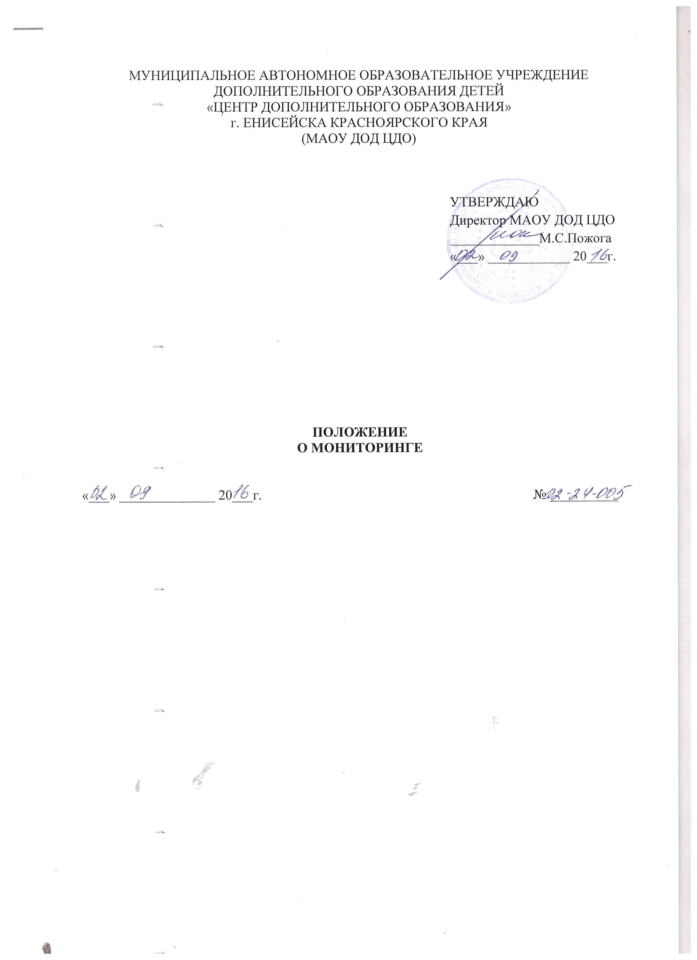

СОДЕРЖАНИЕ

1. Общие положения
2. Цель и задачи мониторинга
3. Объекты, направления мониторинга
4. Информационный фонд мониторинга
5. Организация и управление мониторингом
6. Показатели мониторинга
7. Приложение 1. Оснащённость образовательного процесса
8. Приложение 2. Показатели качества выполнения образовательной программы
9. Приложение 3. Уровень усвоения дополнительной образовательной программы
10. Приложение 4. Сохранность контингента
11. Приложение 5. Движение и отсев обучающихся
12. Приложение 6. Показатели качества участия обучающихся в мероприятиях
13. Приложение 7. Кадровое обеспечение
14. Приложение 8. Повышение квалификации
15. Приложение 9. Обеспечение повышения квалификации на уровне ОУ
16. Приложение 10. Основные образовательные потребности педагогов
17. Приложение 11. Участие педагогов в мероприятиях разного уровня
1. Общие положения

  - Мониторинг в МАОУ ДОД ЦДО (далее мониторинг) представляет собой систему сбора, обработки, хранения и распространения информации о деятельности учреждения.
  - Мониторинг специально организованное, целевое наблюдение, постоянный контроль, измерение и систематизация данных о системе работы учреждения.
  - Мониторинг связан со всеми функциями управления, ориентирован на информационное обеспечение управления, обеспечивает его эффективность, позволяет судить о состоянии объекта в любой момент времени.
  - Мониторинг осуществляется в соответствии с действующими правовыми и нормативными документами федерального и регионального уровня, программами и планами работы учреждения, настоящим Положением.
  - Мониторинг организуется соответствующими специалистами и управленческими структурами.
  - Данное Положение разработано на основании Положения о мониторинге учреждений дополнительного образования г. Енисейска.

2. Цель и задачи мониторинга
2.1 Цель: Прогнозирование тенденций развития учреждения и повышение качества образования на основе обобщения и анализа имеющейся информации.
2.2 Задачи:
- организовать наблюдение и измерение, сбор достоверной и объективной информации об условиях, организации, содержании и результатах образовательного процесса;
- разработать и использовать учреждением нормативных материалов и методик диагностики;
• обеспечить мониторинг программами на основе современных информационных технологий;
- совершенствовать работниками учреждения технологии информационно-аналитической деятельности;

3. Объекты, направления мониторинга

3.1. Компоненты образовательного процесса:
- условия (материальные, санитарно-гигиенические, нормативно-правовые, кадровые, финансовые, учебно-методические);
- организация учебного процесса (качество функционирования учреждения, проектно-исследовательская деятельность учащихся, текущий и итоговый контроль, результативность и достижения учащегося, объединения, группы, коллектива педагогов, руководящих работников учреждения).
- содержание образования (образовательные программы, рабочие программы, планы занятий, методические наработки);
4. Информационный фонд мониторинга
4.1 Реализация мониторинга предполагает организацию постоянного наблюдения и накопления данных на основе:
а) отчетности, утвержденной нормативными и локальными актами;
б) документов и материалов, полученных в ходе:
- лицензирования;
- инспектирования деятельности учреждения;
- аттестации учащихся;
- повышения квалификации и аттестации педагогических и руководящих кадров;
в) результатов плановых и специально организованных мониторинговых исследований.
4.2 Формирование информационного фонда на основе других мероприятий и показателей, не входящих в состав вышеперечисленных, может осуществляться на основе договора между органами управления образованием и руководства учреждения.
4.3 Для пополнения информационного фонда осуществляется заблаговременное предупреждение всех участников обследований, определяются сроки, формы сбора и представления материалов.

5. Организация и управление мониторингом
5.1. Мониторинг осуществляется директором учреждения, заместителями директора, методистами, педагогами дополнительного образования в соответствии с должностными обязанностями.
5.2. Периодичность мониторинга:
Показатель мониторинга | Периодичность сбора информации |  |  | Ответственный
Оснащенность образовательного процесса | сентябрь | декабрь | май | Заместитель директора по УВР
Показатели качества выполнения образовательной программы | - | декабрь | май | Заместитель директора по УВР
Уровень усвоения дополнительной образовательной программы | сентябрь | декабрь | май | Методисты
Сохранность контингента | сентябрь | декабрь | май | Заместитель директора по УВР
Движение и отсев учащихся | - | - | май | Заместитель директора по УВР
Показатели качества участия воспитанников в мероприятиях | - | - | май | Методисты
Кадровое обеспечение | сентябрь | декабрь | май | Заместитель директора по УВР
Повышение квалификации | сентябрь |  | май | Методисты
Обеспечение повышения квалификации на уровне ОУ |  |  | май | Методисты
Основные образовательные потребности педагогов | сентябрь | - | май | Методисты
Участие педагогов в мероприятиях разного уровня | ежемесячно |  | май | Заместитель директора по УВР

5.3. Формы сбора информации: анализ документов (графиков работы педагогов, информационных карт по кадрам, документов о прохождении курсов и др.); предоставление педагогами полугодового, годового отчета работы учебного объединения; собеседование; анкетирование посещение учебных кабинетов.
5.4. Информация представляется в отдел образования и другие курирующие организации по запросу специалистов.
5.5. Информация используется для составления статистических и др. отчетов.
5.6. Хранение осуществляется в методическом кабинете. Срок хранения 10 лет.
5.7. Лица, осуществляющие мониторинг, несут персональную ответственность за достоверность и объективность представляемой информации, за использование данных мониторинга, обработку, анализ и распространение результатов.

6. Показатели мониторинга

Оснащённость образовательного процесса (Приложение 1)
Показатели качества выполнения образовательной программы (Приложение 2)
Уровень усвоения дополнительной образовательной программы (Приложение 3)
Сохранность контингента (Приложение 4)
Движение и отсев обучающихся (Приложение 5)
Показатели качества участия обучающихся в мероприятиях (Приложение 6)
Кадровое обеспечение (Приложение 7)
Повышение квалификации (Приложение 8)
Обеспечение повышения квалификации на уровне ОУ (Приложение 9)
Основные образовательные потребности педагогов (Приложение 10)
Участие педагогов в мероприятиях разного уровня (Приложение 11)

Приложение 1
к Положению о мониторинге
Оснащенность образовательного процесса

Направления образовательной деятельности |  | НТ | СТ | ХЭ | СП | ВП | ТК | Всего
Общее количество детских
объединений
Из них организованных на базе образовательных других образовательных учреждений
Общее количество учащихся
Из них занимающихся в двух и долее учебных объединениях
Общее количество учебных групп
Из них занимающихся в объединениях, организованных на базе образовательных других образовательных учреждений
Количество учебных групп по годам обучения | Первый
 | Второй
 | Третий
Количество учащихся | Дошкольники
 | 1-4 кл
 | 5-9 кл
 | 10-12 кл
 | Студенты
 | Из них девочки
Социальные  категории | Малообеспечен ные
 | Дети с ограниченными возможностями здоровья
 | Группа риска
 | Дети-сироты, оставшиеся без попечения родителей
Общее количество образовательных программ
Дата утверждения программ (сроки лицензии)
Количество программ по типам | Авторские
 | Примерные
 | Адаптированные (модифицированные)
 | Типовые
План учебно - воспитательной работы на учебный год
Общее количество учебных кабинетов
Занятость учебных кабинетов в течение недели (%)
Соответствие кабинета СанПИН (%)
Обеспеченность образовательного процесса оборудованием (%)

Приложение 2
к Положению о мониторинге
Показатели качества выполнения образовательной программы

№ | Образовательная программа | ФИО педагога | Кол-во часов по программе | Кол-во часов по факту | % прохождения | Причина не прохождения | Способы  реализации  программного материала

Приложение 3
к Положению о мониторинге
Уровень усвоения дополнительной образовательной программы

№ п\п | Название программы | Срок освоения программы | Год обучения | № группы | Входной контроль  (сентябрь) | Промежуточная аттестация  (декабрь) | Промежуточная аттестация  (май) | Итоговая  аттестация  (май)
 |  |  |  |  | Высокий  Средний  Низкий | Высокий  Средний  Низкий | Высокий  Средний  Низкий | Высокий  Средний  Низкий

Приложение 4
к Положению о мониторинге

Сохранность контингента

№п/п | Образовательная программа | ФИО педагога | № группы | Количество учащихся
 |  |  |  | 1 г.о. (норма ---- уч.) |  |  | % |  |  | 2 г.о. (норма ---- уч.) |  |  | % |  |  |  | 3 г.о. (норма ---- уч.) |  |  | % |  |  | Выводы
 |  |  |  | н.  г. | сг | к.г. | н.г. | сг | кг | нг | сг | к г |  | нг | сг | к г | н  г | с г | кг | н  г | сг | кг
 | ИТОГО

Приложение 5
к Положению о мониторинге
Движение и отсев учащихся

№ п\п | Название программы | Количество учащихся
 |  | Переведены на второй год обучения  (чел.) | Переведены на второй год обучения (%) | Переведены на третий год обучения  (чел.) | Переведены на третий год обучения  (%) | Выпуск  ники  (чел.) | Выпуск  ники (%) | Выдан документ об окончании курса обучения (№, дата)
 | ИТОГО

Приложение 6
к Положению о мониторинге

Показатели качества участия воспитанников в мероприятиях

№ | Название мероприятия. Место проведения | Название номинации, работы | Участник | Результат | Тип документа
Федеральный уровень
Региональный уровень
Муниципальный уровень
В учреждении

Приложение 7
к Положению о мониторинге
Кадровое обеспечение

№ |  | Количество (%) | Примечание
Образовательный уровень:
Высшее
Неполное высшее
Средне- специальное (педагогическое)
Средне- специальное (не педагогическое)
Среднее
Стаж:
До 1 года
До 5 лет
До 20 лет
Свыше 20 лет
Возраст:
До 30 лет
До 40 лет
До 50 лет
Свыше 50 лет
Уровень квалификации:
Высшая категория
Первая категория
Вторая категория
Всего человек с категорией
Без категории
 | Из них женщин:
 | Из них внешние совместители:

Приложение 8
к Положению о мониторинге

Повышение квалификации

№ | Методическая проблема (тема)  курсы повышения квалификации | ФИО  педагога | Уровень | Сроки

Приложение 9
к Положению о мониторинге

Обеспечение повышения квалификации на уровне ОУ

№ | Организационные формы: мо; проект, творч., пробл. группы; конференции; мастер-классы | Основные цели и задачи | Какие результаты образовательного процесса обеспечивают | Не решенные проблемы образовательного процесса

Приложение 10
к Положению о мониторинге

Основные образовательные потребности педагогов

Задачи поставленные  На ……..год | Образовательные потребности | Уровень решаемости

Приложение 11
к Положению о мониторинге

Участие педагогов в мероприятиях разного уровня

№ | Дата | Название мероприятия. Место проведения | Название номинации, работы | Уровень | Педагог | Результат
СЕНТЯБРЬ
ОКТЯБРЬ
НОЯБРЬ

